(учебное, в рамках выполнения контрольного задания №8) от 23.09.2024г.
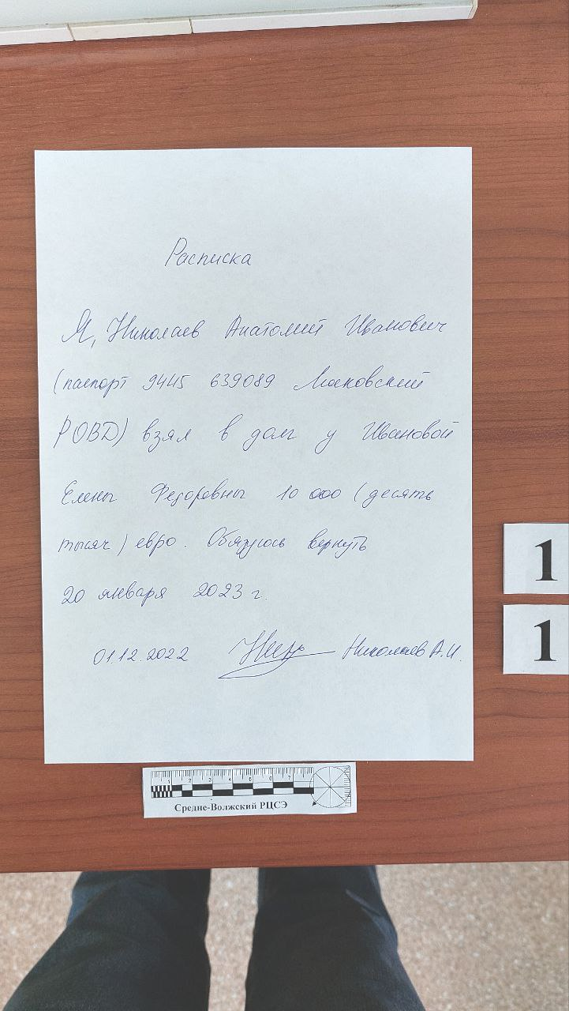
Иллюстрация №1. Общий вид расписки №1.
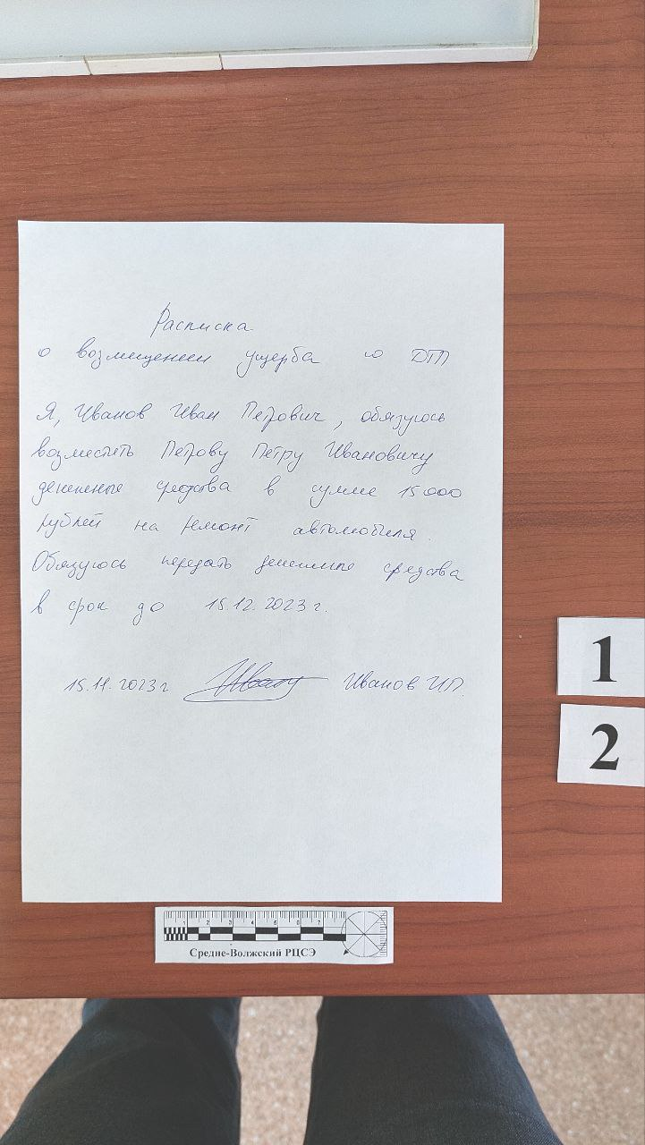
Иллюстрация №2. Общий вид расписки №2.
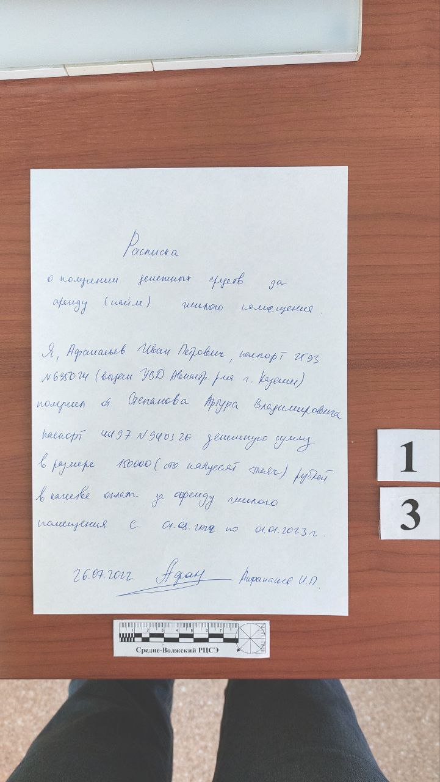
Иллюстрация №3. Общий вид расписки №3.

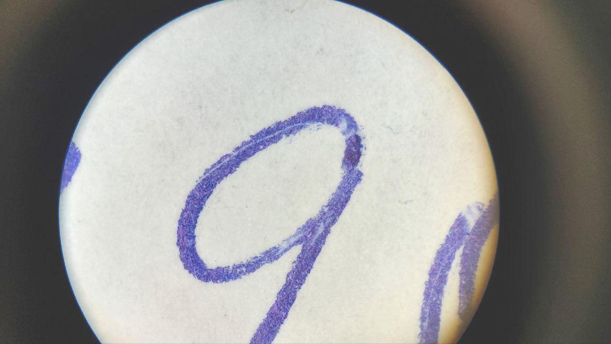 | 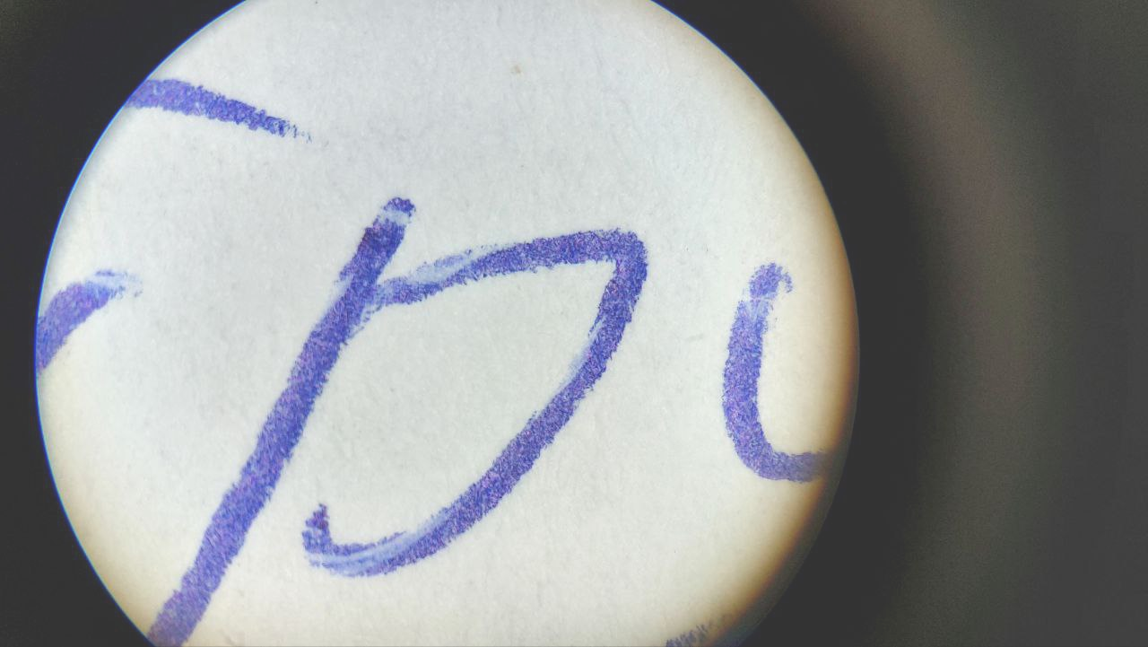
Иллюстрация №4. Фрагмент штриха из расписки №1 (ув.х20). | Иллюстрация №5. Фрагмент штриха из расписки №2 (ув.х20).
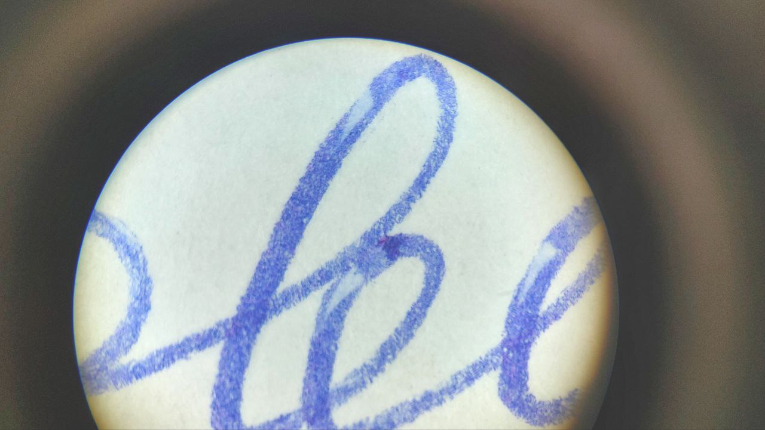 | 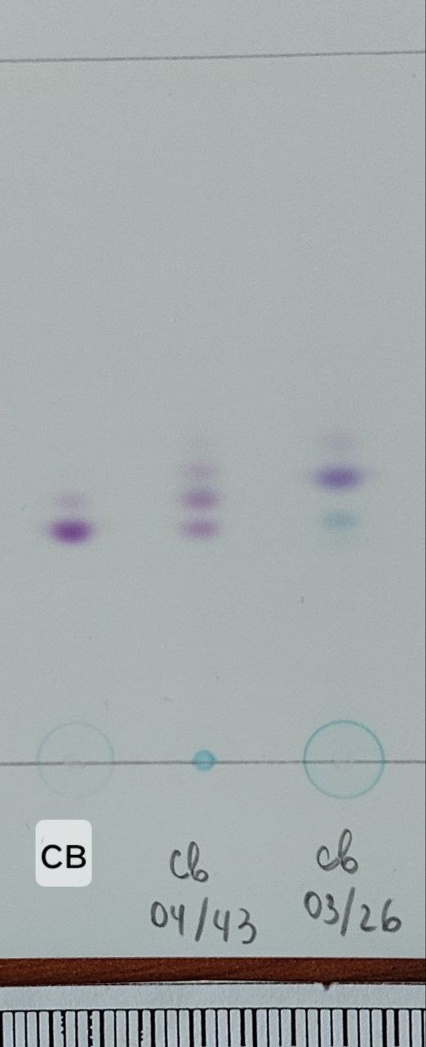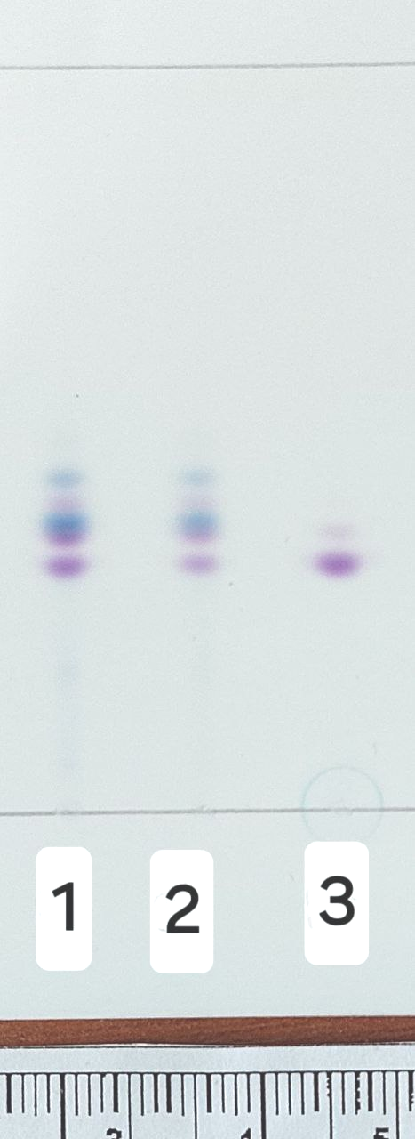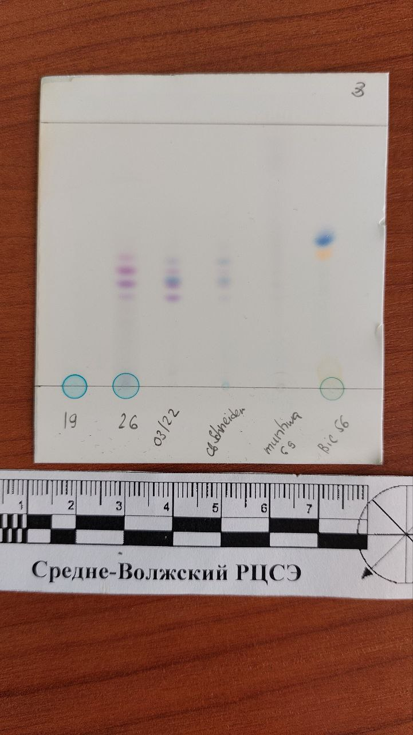
Иллюстрация №6. Фрагмент штриха из расписки №3. | Иллюстрация №7. Хроматограмма красителей из штрихов расписок №№1-3.

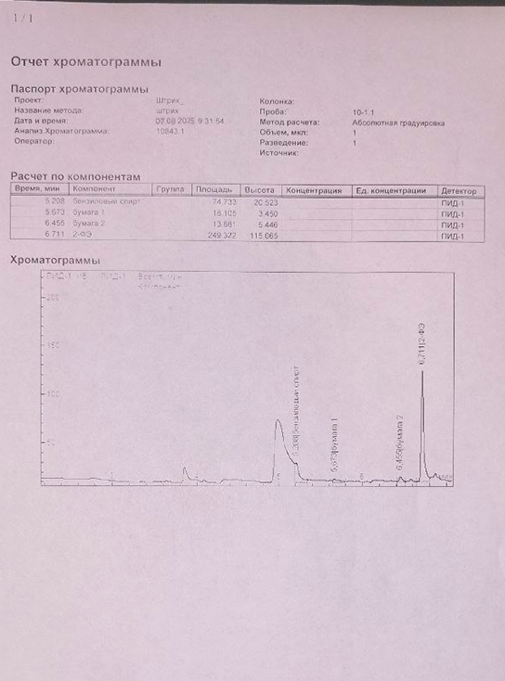
Иллюстрация №8. Хроматограмма штриха из расписки №1 (ГЖХ-анализ, первый замер, повторность 1).
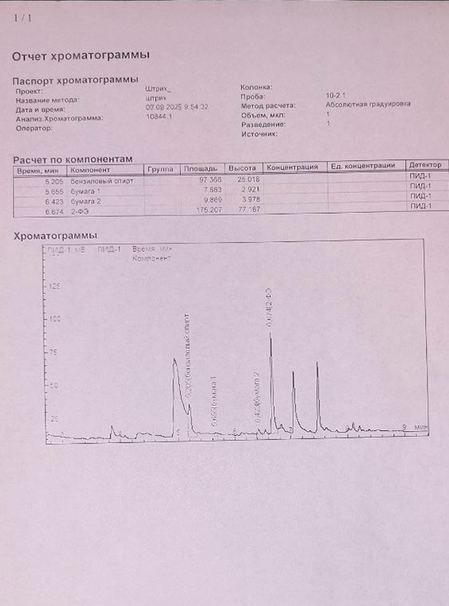
Иллюстрация №9. Хроматограмма штриха из расписки №1 (ГЖХ-анализ, первый замер, повторность 2).
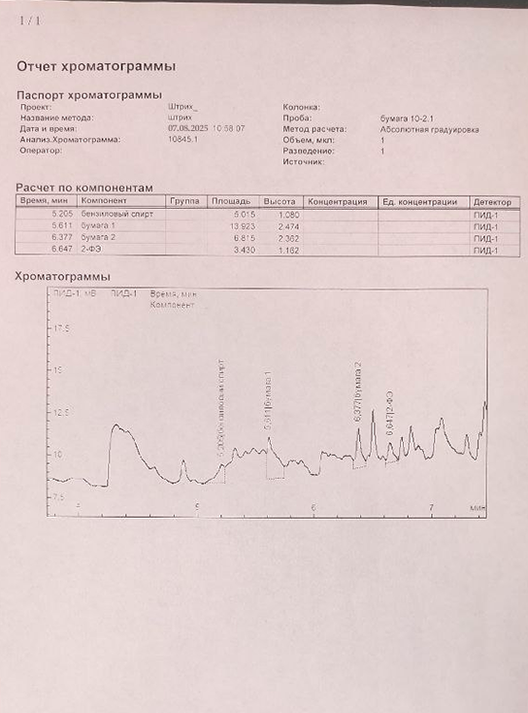
Иллюстрация №10. Хроматограмма штриха из бумаги с участка свободного от реквизитов (ГЖХ-анализ, первый замер).
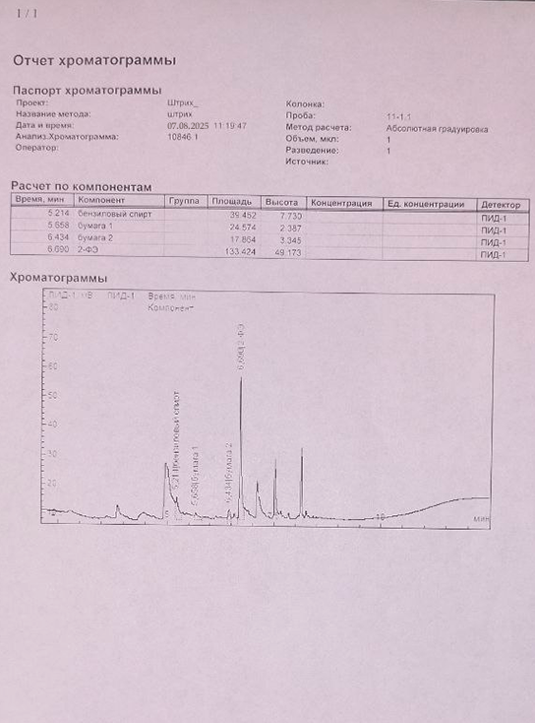
Иллюстрация №11. Хроматограмма штриха из расписки №2 (ГЖХ-анализ, первый замер, повторность 1).
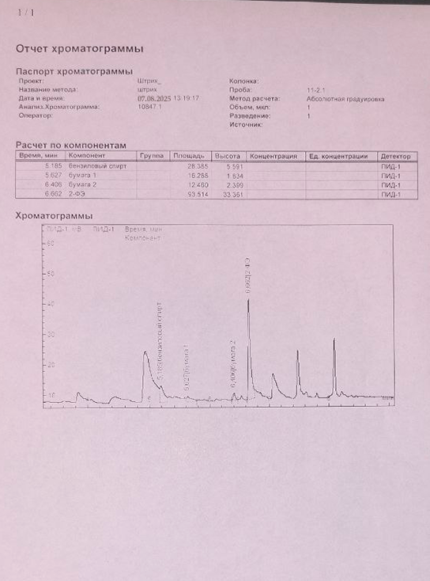
Иллюстрация №12. Хроматограмма штриха из расписки №2 (ГЖХ-анализ, первый замер, повторность 2).
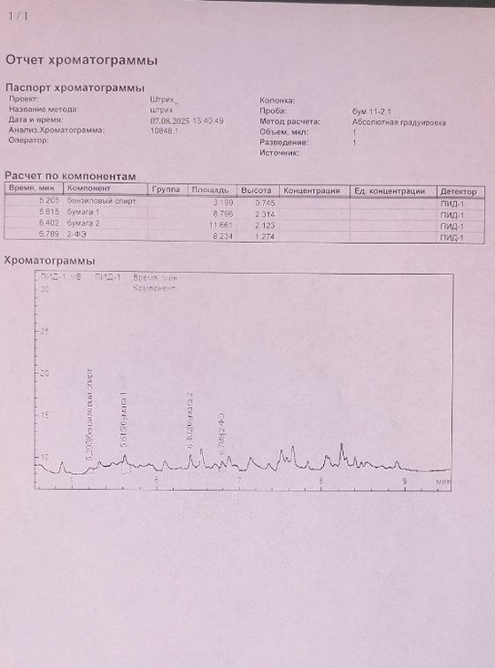
Иллюстрация №13. Хроматограмма штриха из бумаги с участка свободного от реквизитов (ГЖХ-анализ, первый замер).
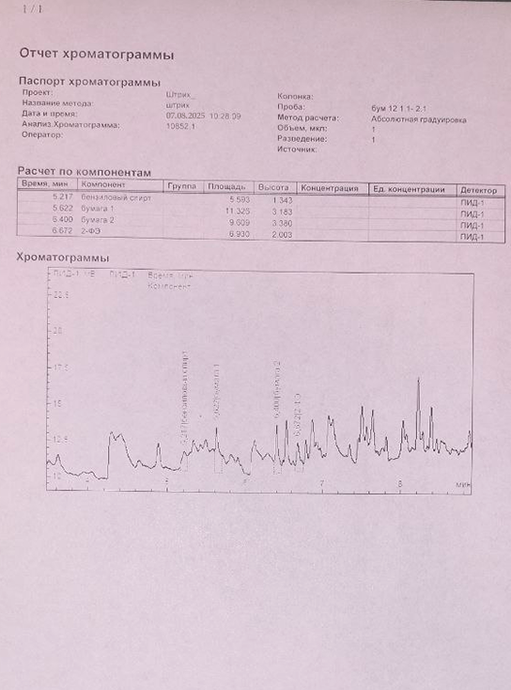
Иллюстрация №14. Хроматограмма штриха из расписки №3 (ГЖХ-анализ, первый замер, повторность 1).
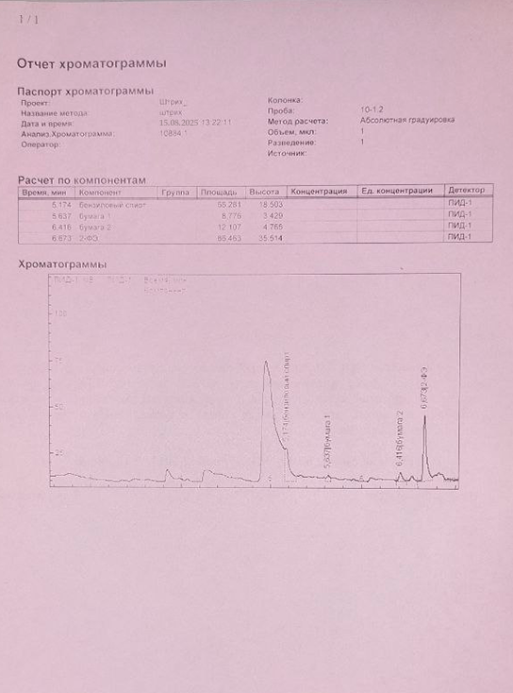
Иллюстрация №15. Хроматограмма штриха из бумаги с участка свободного от реквизитов (ГЖХ-анализ, первый замер).
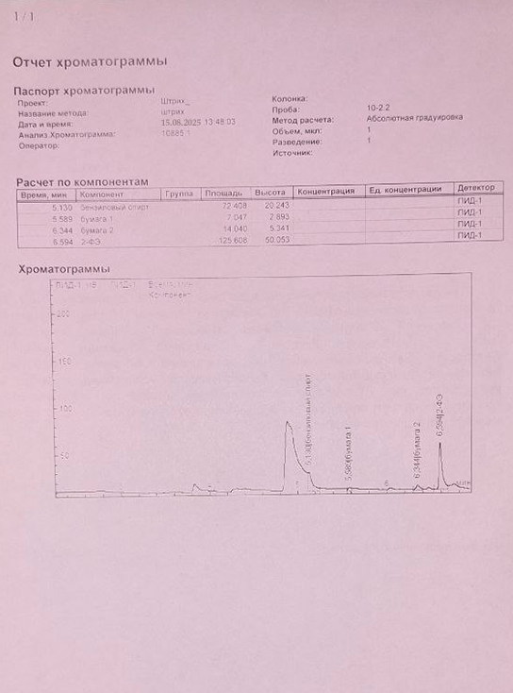
Иллюстрация №16. Хроматограмма штриха из расписки №1 (ГЖХ-анализ, второй замер, повторность 1).
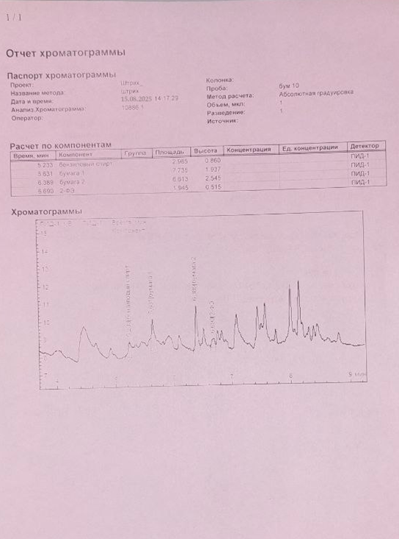
Иллюстрация №17. Хроматограмма штриха из расписки №1 (ГЖХ-анализ, второй замер, повторность 2).
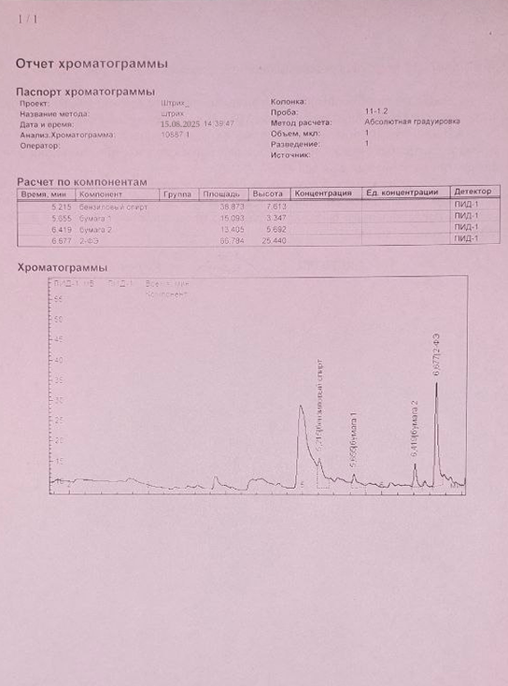
Иллюстрация №18. Хроматограмма штриха из бумаги с участка свободного от реквизитов (ГЖХ-анализ, второй замер).
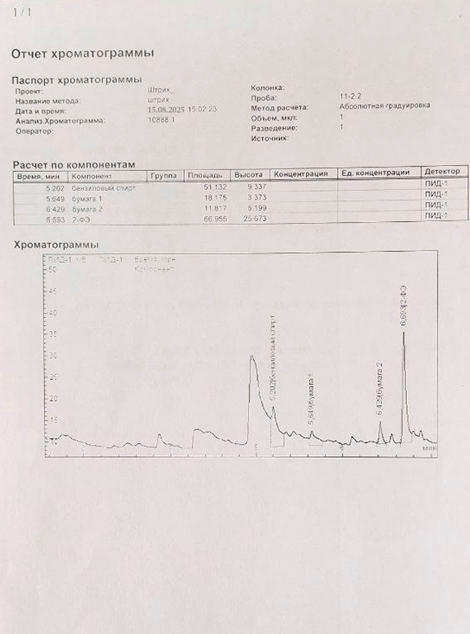
Иллюстрация №19. Хроматограмма штриха из расписки №2 (ГЖХ-анализ, второй замер, повторность 1).
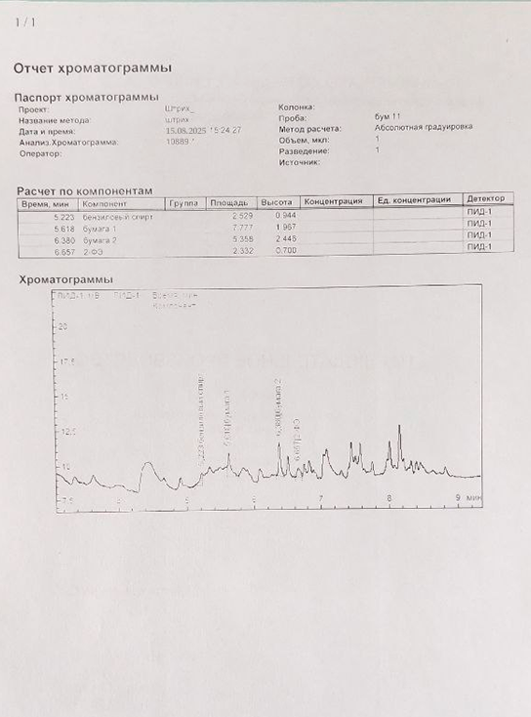
Иллюстрация №20. Хроматограмма штриха из расписки №2 (ГЖХ-анализ, второй замер, повторность 2).
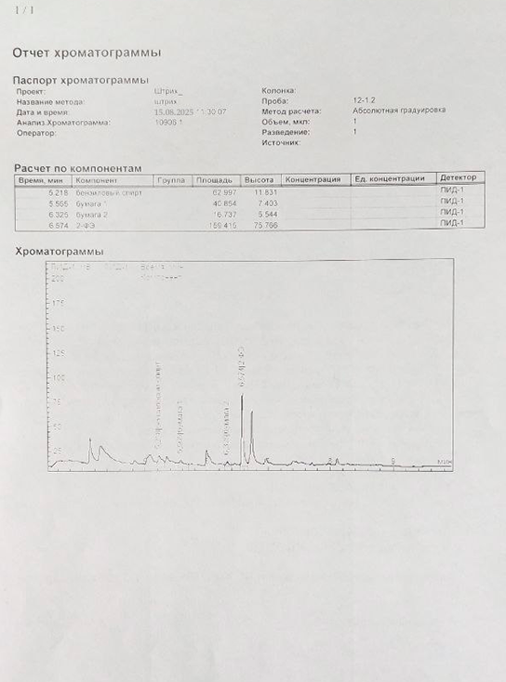
Иллюстрация №21. Хроматограмма штриха из бумаги с участка свободного от реквизитов (ГЖХ-анализ, второй замер).

Иллюстрация №22. Хроматограмма штриха из расписки №3 (ГЖХ-анализ, второй замер).

Иллюстрация №23. Хроматограмма штриха из бумаги с участка свободного от реквизитов (ГЖХ-анализ, первый замер).

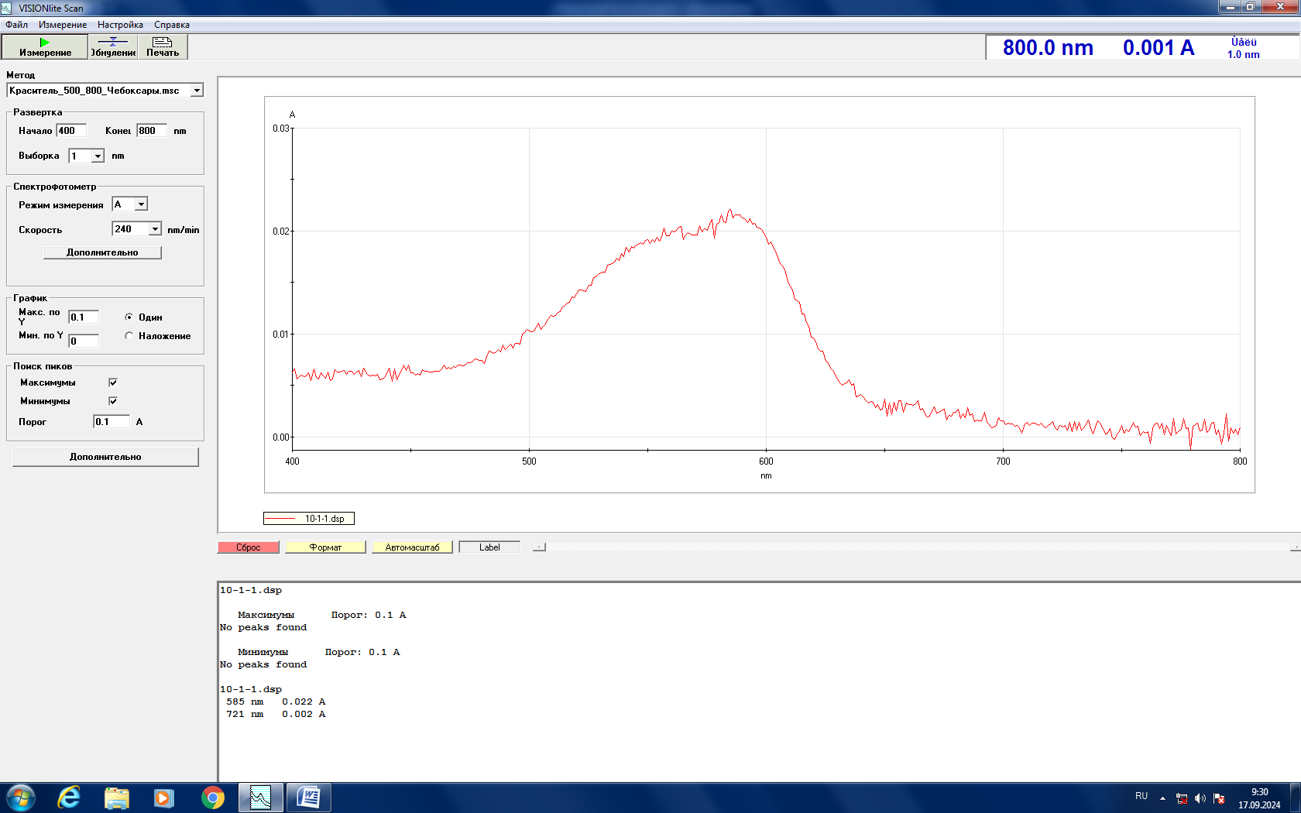
Иллюстрация №24. Исследование методом спектрофотометрии в видимой области из штрихов расписки №1 (первый замер, повтороность 1).
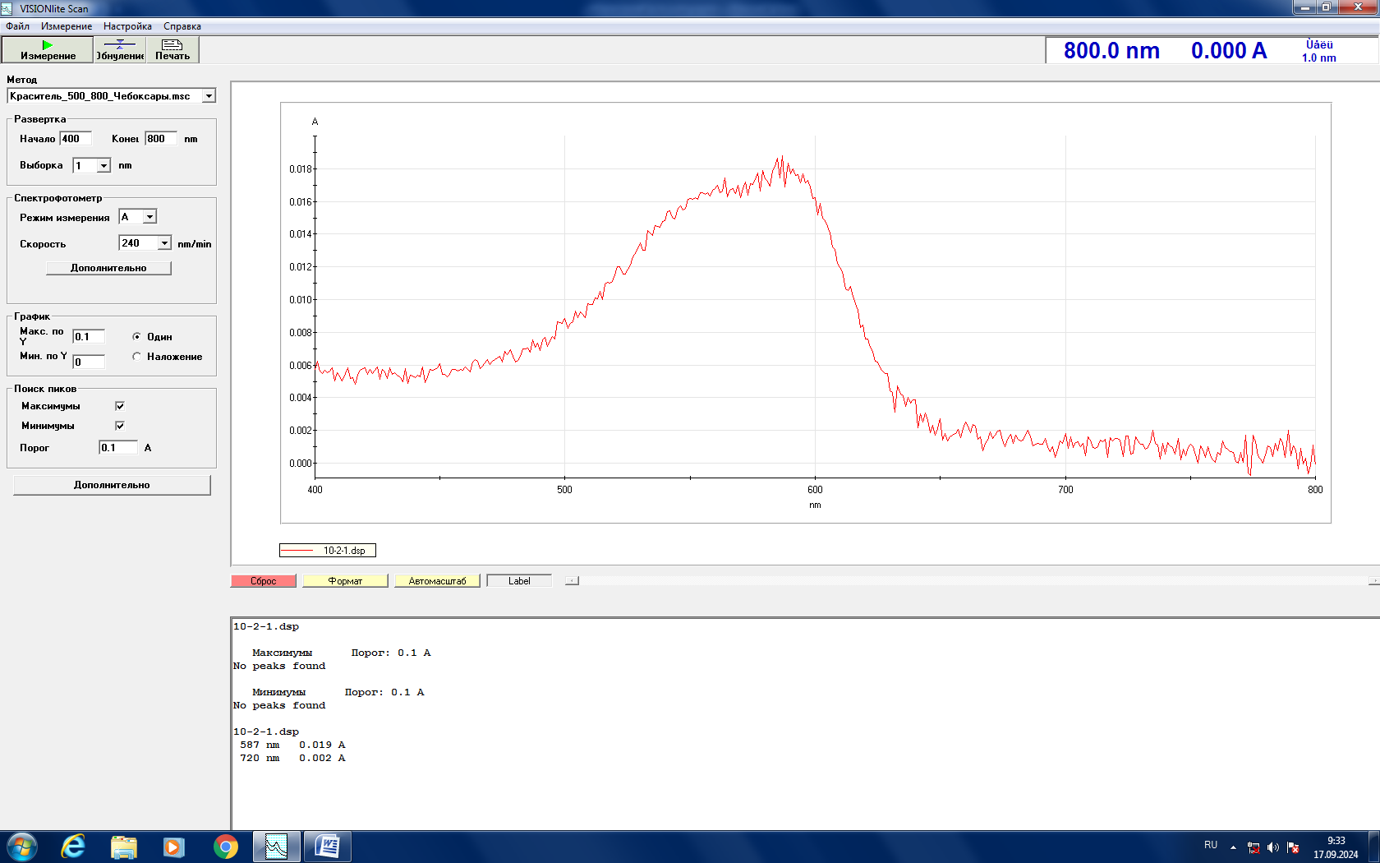
Иллюстрация №25. Исследование методом спектрофотометрии в видимой области из штрихов расписки №1 (первый замер, повтороность 2).
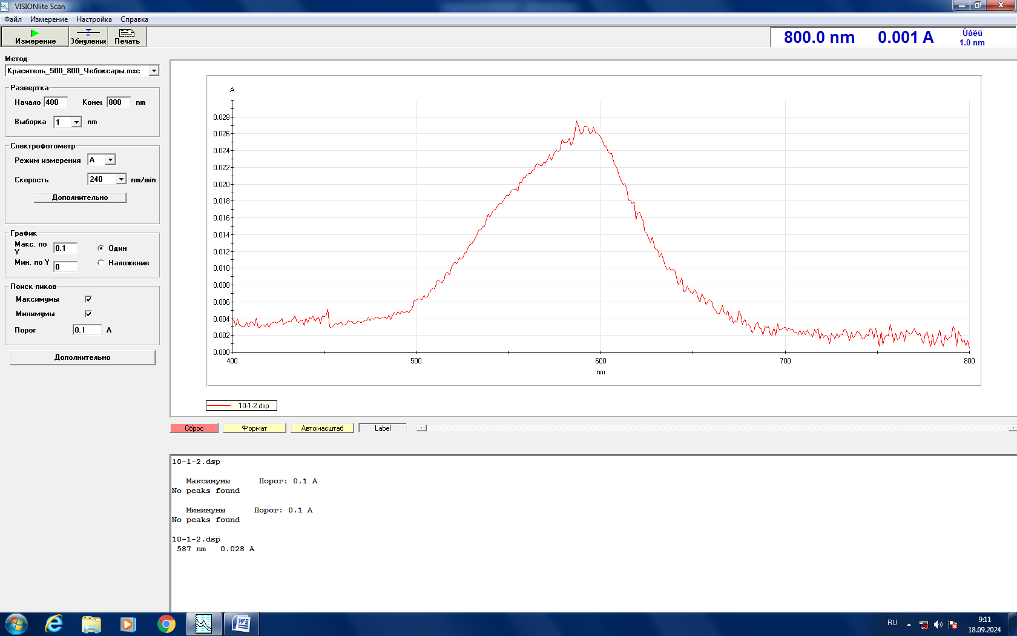
Иллюстрация №26. Исследование методом спектрофотометрии в видимой области из штрихов расписки №1 (второй замер, повтороность 1).
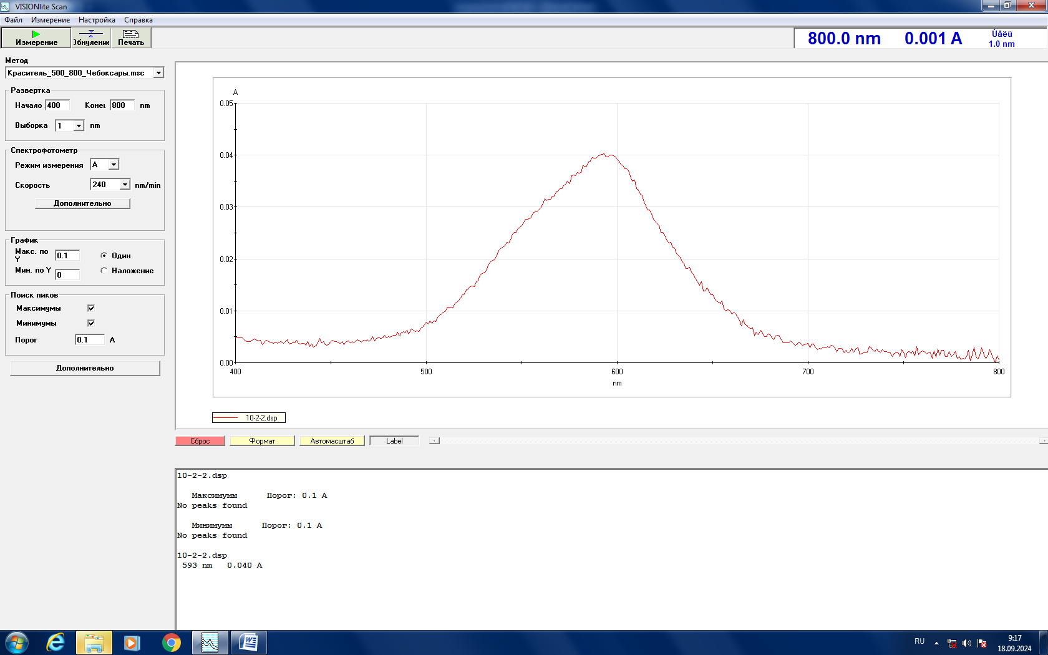
Иллюстрация №27. Исследование методом спектрофотометрии в видимой области из штрихов расписки №1 (второй замер, повтороность 2).
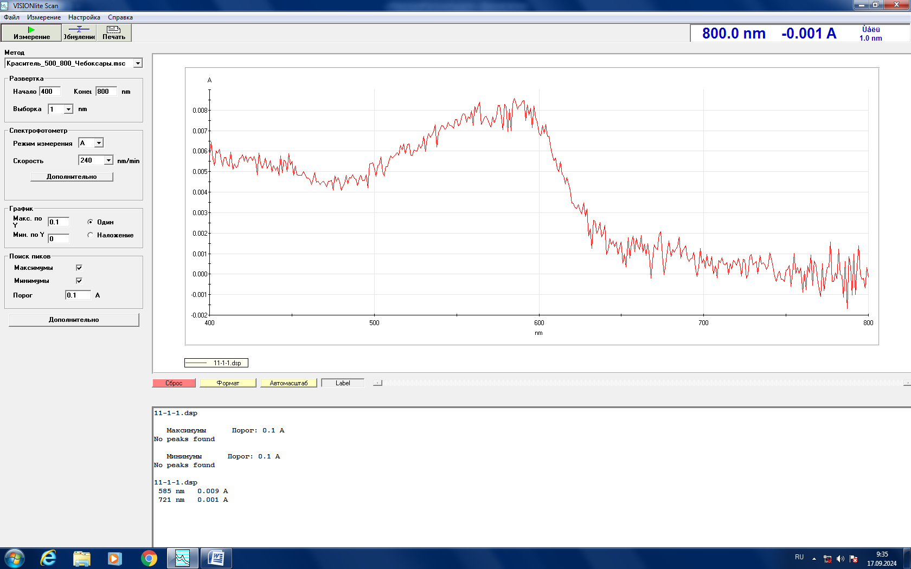
Иллюстрация №28. Исследование методом спектрофотометрии в видимой области из штрихов расписки №2 (первый замер, повтороность 1).
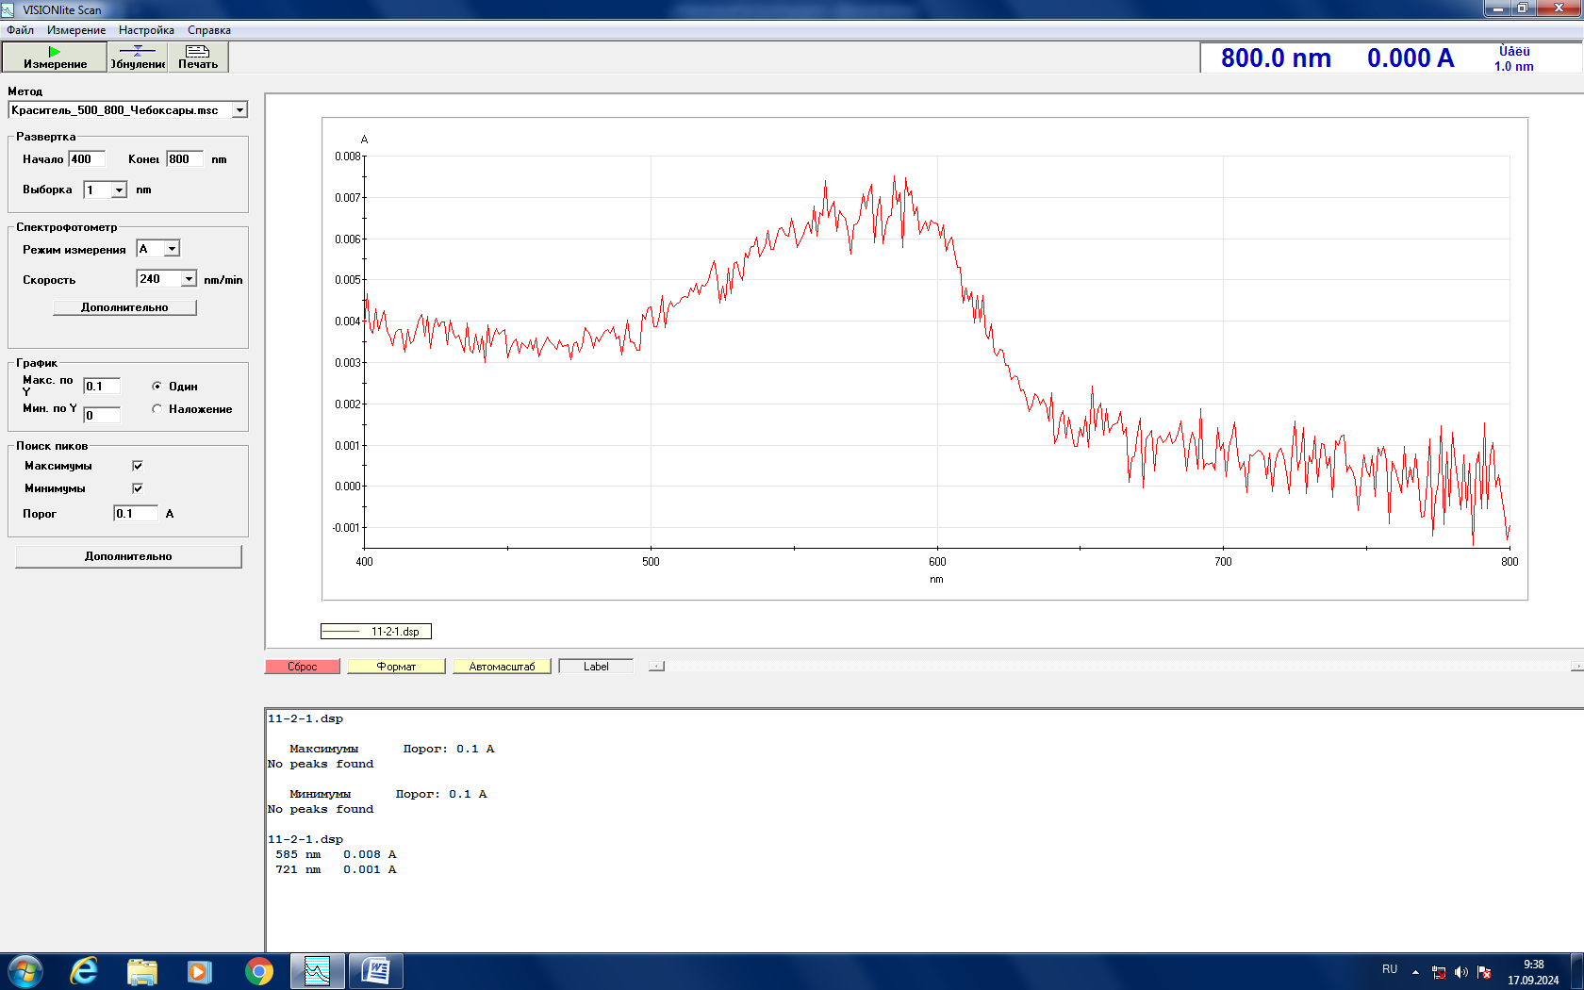
Иллюстрация №29. Исследование методом спектрофотометрии в видимой области из штрихов расписки №2 (первый замер, повтороность 2).
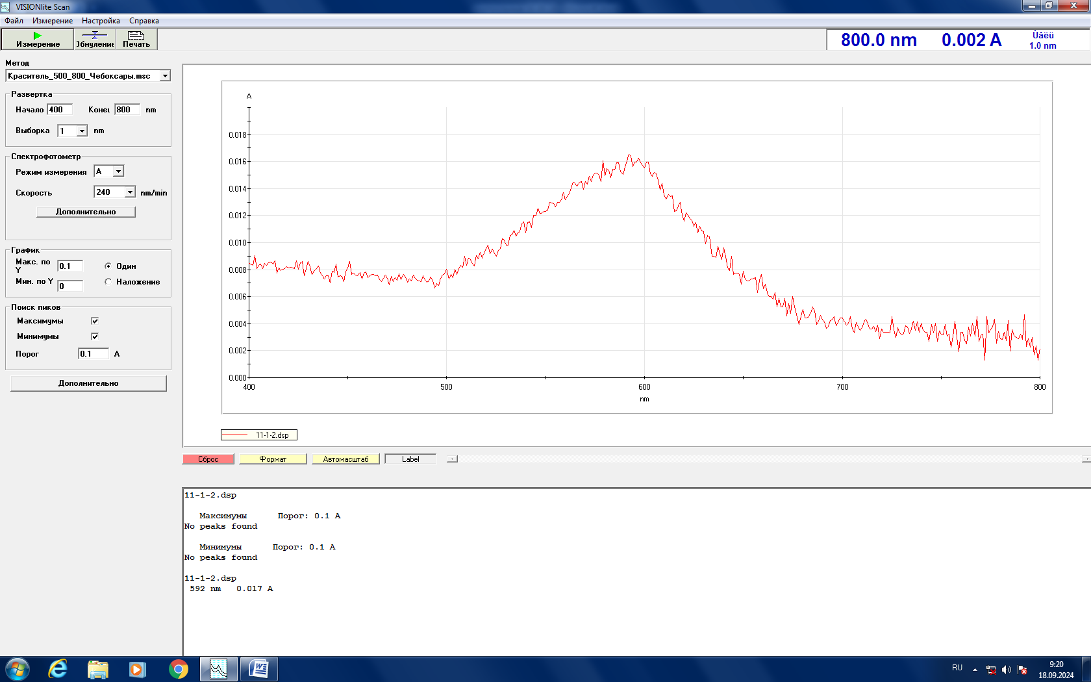
Иллюстрация №30. Исследование методом спектрофотометрии в видимой области из штрихов расписки №2 (второй замер, повтороность 1).
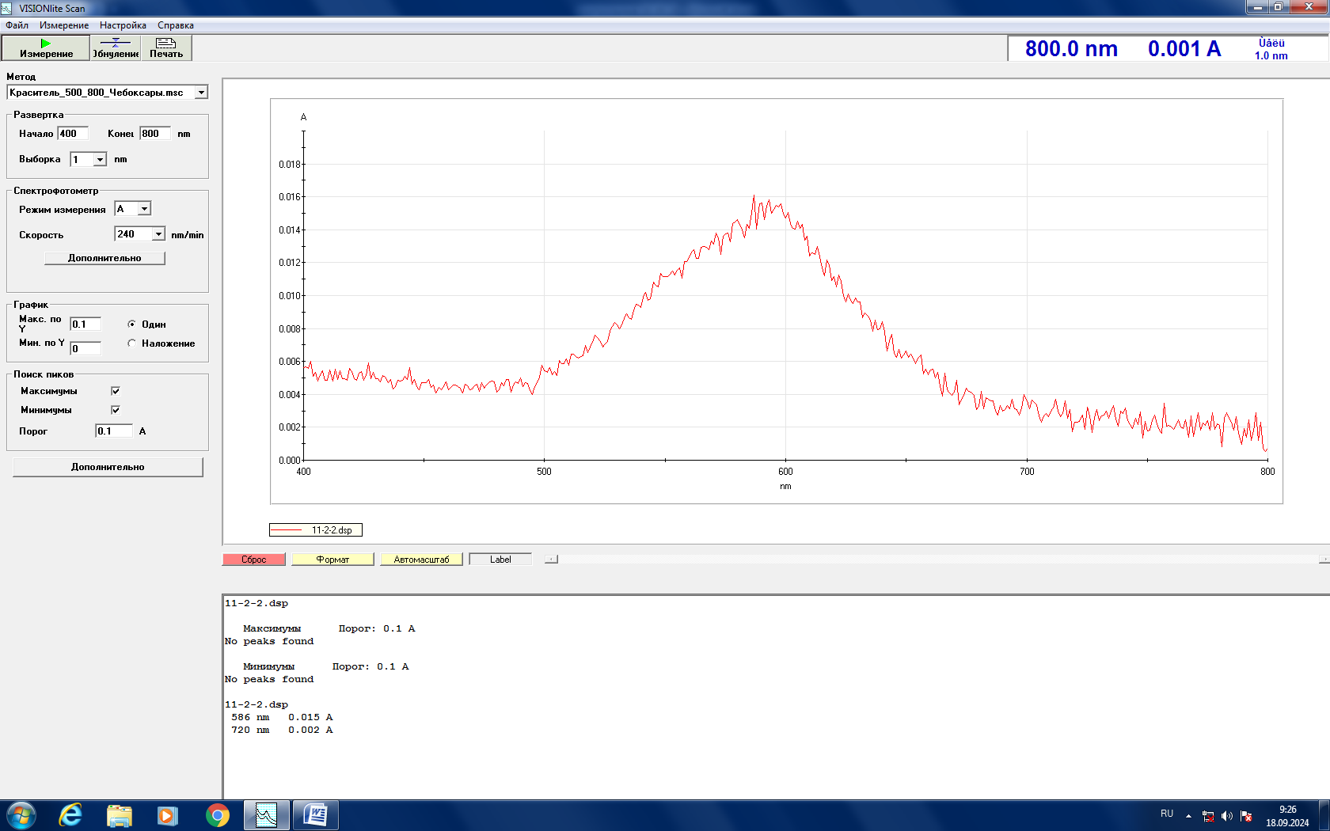
Иллюстрация №31. Исследование методом спектрофотометрии в видимой области из штрихов расписки №2 (второй замер, повтороность 2).
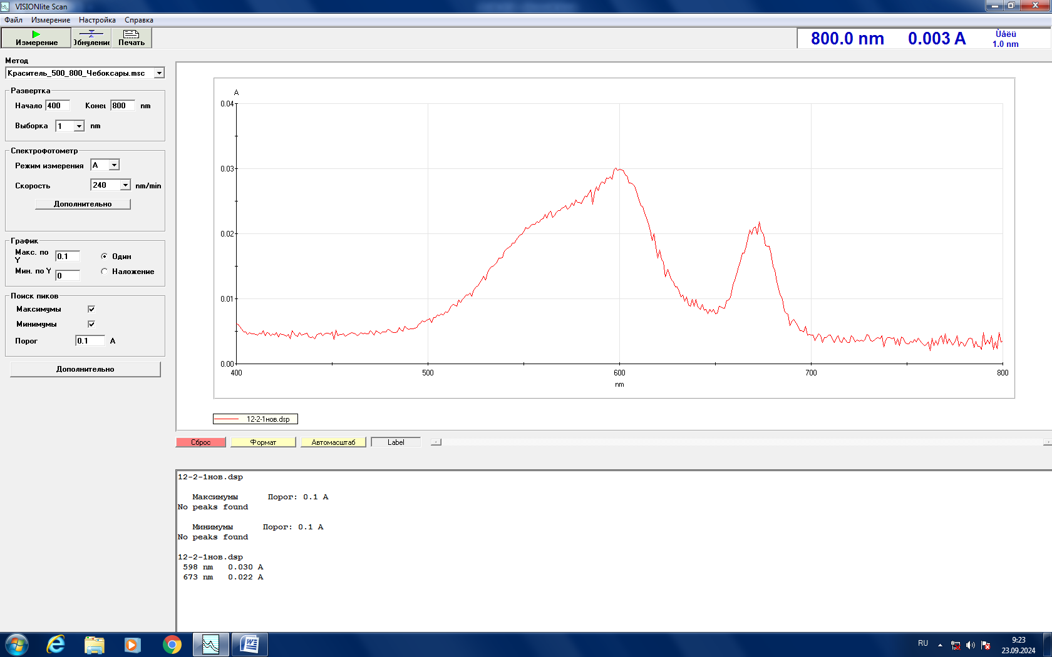
Иллюстрация №32. Исследование методом спектрофотометрии в видимой области из штрихов расписки №3 (первый замер).
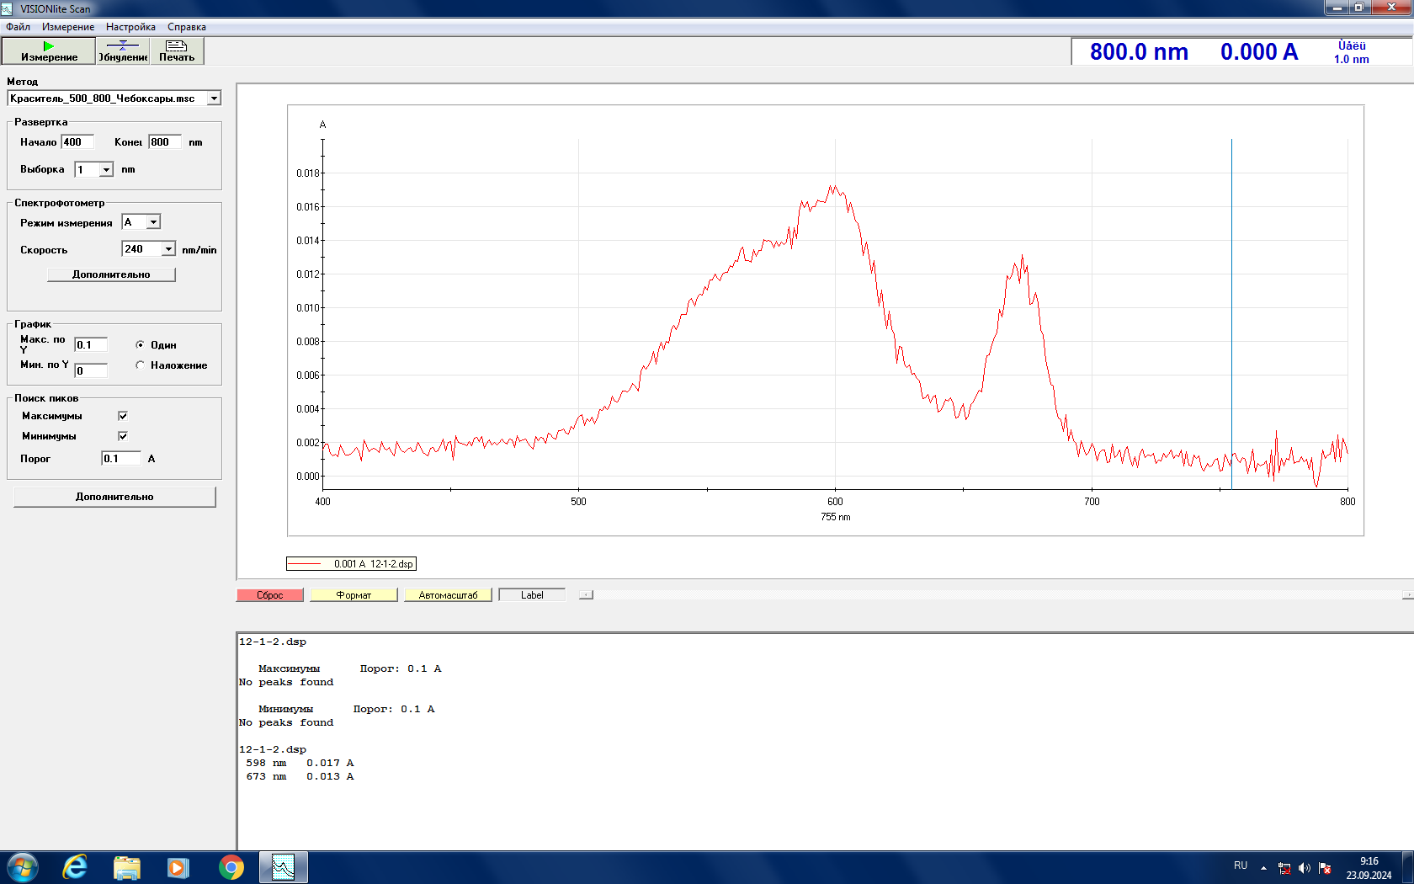
Иллюстрация №33. Исследование методом спектрофотометрии в видимой области из штрихов расписки №3 (второй замер).

